**МИНОБРНАУКИ РОССИИ**

**Санкт-Петербургский государственный**

**электротехнический университет**

**«ЛЭТИ» им. В.И. Ульянова (Ленина)**

**Кафедра МО ЭВМ**

отчет

**по лабораторной работе №2**

**по дисциплине «Компьютерная графика»**

Тема: **Примитивы OpenGL.**

|  |  |  |
| --- | --- | --- |
| Студент гр. 9304 |  | Попов Д.С. |
| Преподаватель |  | Герасимова Т.В. |

Санкт-Петербург

2022

**Задание**

На базе предложенного шаблона разработать программу реализующую представление тестов отсечения ( glScissor), прозрачности (glAlphaFunc), смешения цветов (glBlendFunc) в библиотеке OpenGL на базе разработанных вами в предыдущей работе примитивов.

Разработанная на базе шаблона программа должна быть пополнена возможностями остановки интерактивно различных атрибутов тестов через вызов соответствующих элементов интерфейса пользователя

**Общие сведения**

Управление режимами работы в OpenGL осуществляется при помощи двух команд – glEnable и glDisable, одна из которых включает, а вторая выключает некоторый режим.

void glEnable(GLenum cap)

void glDisable(GLenum cap)

Обе команды имеют один аргумент – *сар*, который может принимать значения, определяющие тот или иной режим, например, GL_ALPHA_TEST, GL_BLEND, GL_SCISSOR_TEST и многие другие.

*Тест отсечения*

Режим GL_SCISSOR_TEST разрешает отсечение тех фрагментов объекта, которые находятся вне прямоугольника "вырезки".

Прямоугольник "вырезки" определяется функцией glScissor:

void glScissor( GLint x, GLint y, GLsizei width, GLsizei height );

где параметры:

* x, y определяют координаты левого нижнего угла прямоугольника «вырезки», исходное значение - (0,0).
* width, height - ширина и высота прямоугольника «вырезки».

В приведенном ниже фрагменте программы реализуется тест отсечения. Сначала изображается группа связных отрезков не используя режим отсечения, а затем включается этот режим.

glEnable(GL_SCISSOR_TEST);

InitViewport(0, windH*2/3, vpW, vpH);

glScissor(0,windH*2/3,vpW/2,vpH/2);

Triangles();

Quads();

glDisable(GL_SCISSOR_TEST);

InitViewport(windW/3, windH*2/3, vpW, vpH);

glScissor(windW/3,windH*2/3,vpW/2,vpH/2);

Triangles();

Quads();

*Тест прозрачности*

Режим GL_ALPHA_TEST задает тестирование по цветовому параметру альфа. Функция glAlphaFunc устанавливает функцию тестирования параметра альфа.

void glAlphaFunc( GLenum func, GLclampf ref );

где параметр – *func* может принимать следующие значения:

GL_NEVER – никогда не пропускает

GL_LESS – пропускает, если входное значение альфа меньше, чем значение ref

GL_EQUAL – пропускает, если входное значение альфа равно значению ref

GL_LEQUAL – пропускает, если входное значение альфа меньше или равно значения ref

GL_GREATER – пропускает, если входное значение альфа больше, чем значение ref

GL_NOTEQUAL – пропускает, если входное значение альфа не равно значению ref

GL_GEQUAL – пропускает, если входное значение альфа больше или равно значения ref

GL_ALWAYS – всегда пропускается, по умолчанию,

а параметр *ref* – определяет значение, с которым сравнивается входное значение альфа. Он может принимать значение от 0 до 1, причем 0 представляет наименьшее возможное значение альфа, а 1 – наибольшее. По умолчанию *ref* равен 0.

# В приведенном ниже фрагменте программы реализуется тест прозрачности:

glEnable(GL_ALPHA_TEST);

InitViewport(windW*2/3, windH*2/3, vpW, vpH);

glAlphaFunc(GL_LESS, 0.7f);

Triangles();

Quads();

InitViewport(0, windH/3, vpW, vpH);

glAlphaFunc(GL_GREATER, 0.7f);

Triangles();

Quads();

glDisable(GL_ALPHA_TEST);

*Тест смешения цветов*

Режим GL_BLEND разрешает смешивание поступающих значений цветов RGBA со значениями, находящимися в буфере цветов.

Функция glBlendFunc устанавливает пиксельную арифметику.

void glBlendFunc( GLenum sfactor, GLenum dfactor );

где параметры:

* sfactor устанавливает способ вычисления входящих факторов смешения RGBA. Может принимать одно из следующих значений – GL_ZERO, GL_ONE, GL_DST_COLOR, GL_ONE_MINUS_DST_COLOR, GL_SRC_ALPHA, GL_ONE_MINUS_SRC_ALPHA, GL_DST_ALPHA, GL_ONE_MINUS_DST_ALPHA и GL_SRC_ALPHA_SATURATE.

* dfactor устанавливает способ вычисления факторов смешения RGBA, уже находящихся в буфере кадра. Может принимать одно из следующих значений – GL_ZERO, GL_ONE, GL_SRC_COLOR, GL_ONE_MINUS_SRC_COLOR, GL_SRC_ALPHA, GL_ONE_MINUS_SRC_ALPHA, GL_DST_ALPHA и GL_ONE_MINUS_DST_ALPHA.

# В приведенном ниже фрагменте программы реализуется тест смешения:

glEnable(GL_BLEND);

InitViewport(windW/3, windH/3, vpW, vpH);

glBlendFunc(GL_ONE, GL_ZERO);

Triangles();

Quads();

InitViewport(windW*2/3, windH/3, vpW, vpH);

glBlendFunc(GL_ONE, GL_ONE);

Triangles();

Quads();

InitViewport(0, 0, vpW, vpH);

glBlendFunc(GL_ONE, GL_SRC_COLOR);

Triangles();

Quads();

InitViewport(windW/3, 0, vpW, vpH);

glBlendFunc(GL_ONE, GL_ONE_MINUS_SRC_COLOR);

Triangles();

Quads();

InitViewport(windW*2/3, 0, vpW, vpH);

glBlendFunc(GL_ZERO, GL_ONE_MINUS_SRC_COLOR);

Triangles();

Quads();

Прозрачность лучше организовывать используя команду: glBlendFunc(GL_SRC_ALPHA, GL_ONE_MINUS_SRC_ALPHA).

Такой же вызов применяют для устранения ступенчатости линий и точек. Для устранения ступенчатости многоугольников применяют вызов команды: glBlendFunc(GL_SRC_ALPHA_SATURATE, GL_ONE).

**Выполнение работы**

Работа выполнена в среде разработки Qt.

Для выбора параметров каждого теста на боковой панели окна приложения создана кнопка с всплывающим списком. Изначально значения параметров выставлены в GL_ALWAYS, GL_ZERO и GL_ONE. При изменении какого-либо параметра вызывается соответствующий данному тесту метод класса IFifure, от которого унаследованы классы, реализующие фигуры.

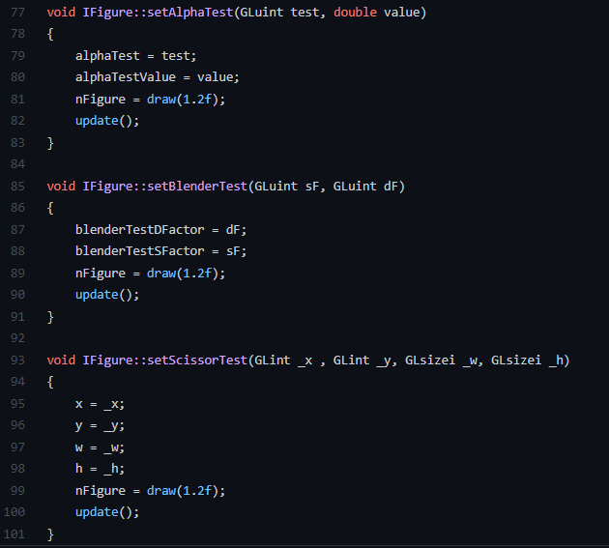

В каждом методе происходит инициализация соответсвующих полей класса:

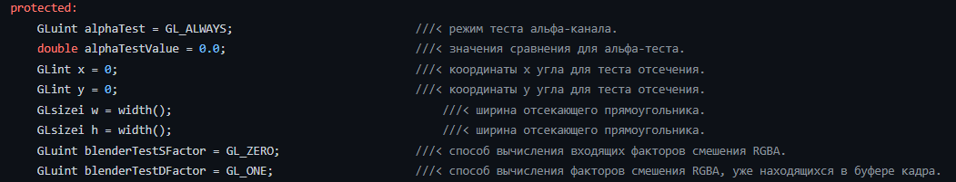

В методе draw класса IFigure происходит включение и выключение режимов GL_SCISSOR_TEST, GL_ALPHA_TEST и GL_BLEND, а также вызов функций glScissor, glAlphaFunc и glBlendFunc.

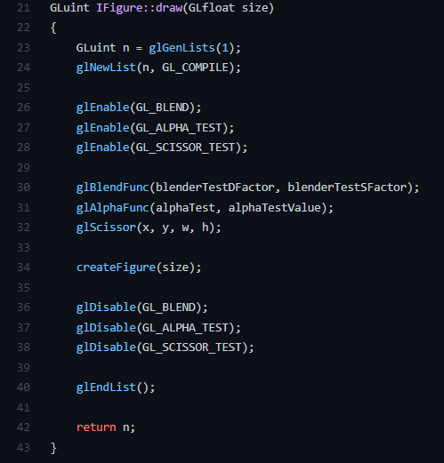

**Тестирование**

Результаты тестирования представлены на снимках экрана.

*Тест смешивания цветов*

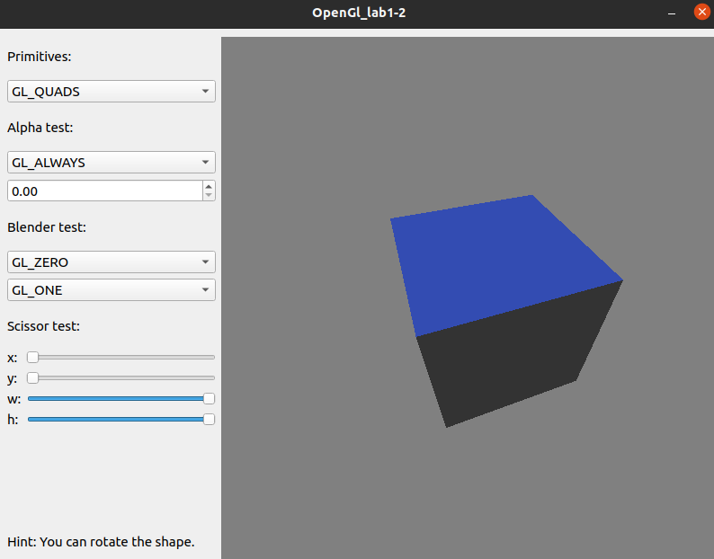

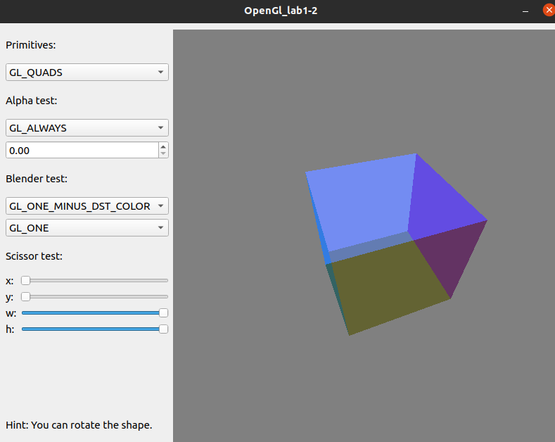

*Тест прозрачности*

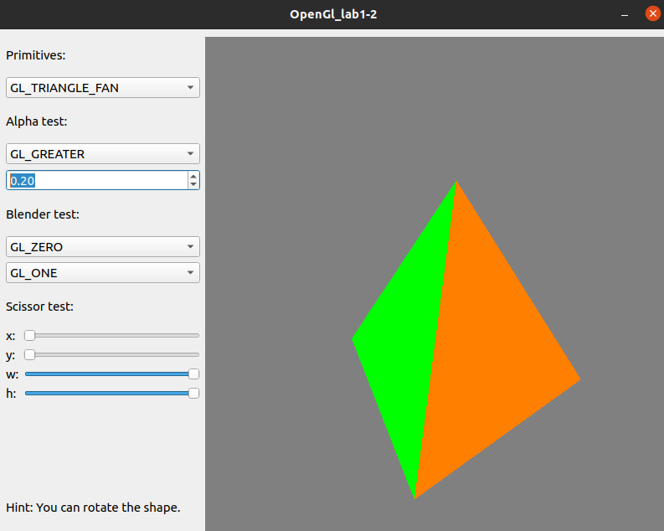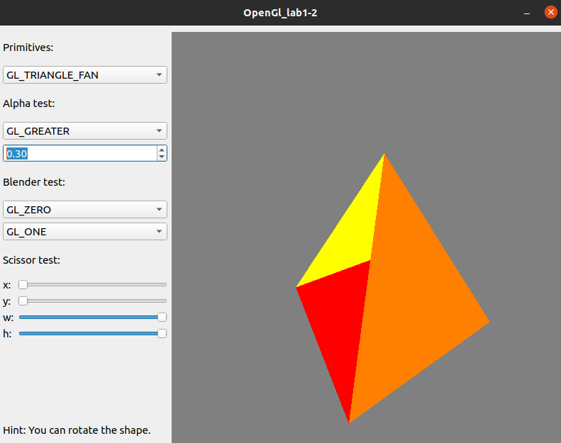

*Тест отсечения*

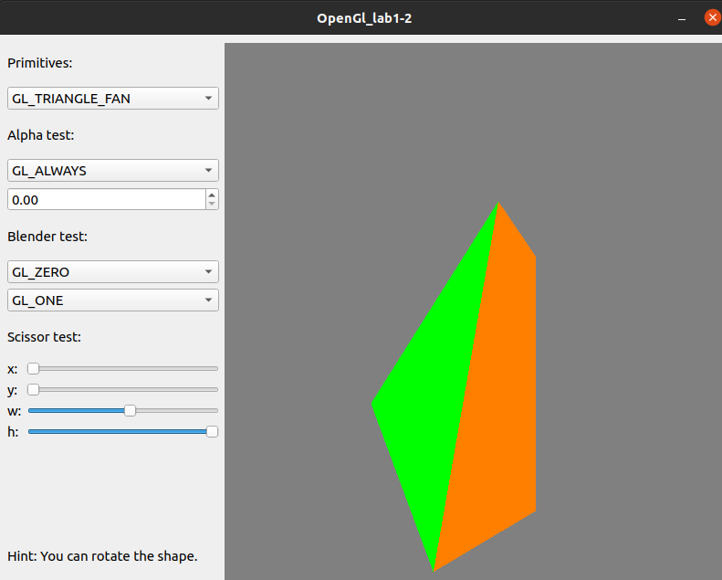

**Вывод**

В результате выполнения лабораторной работы была разработана программа, реализующая представление тестов смешивания цветов, отсечения и прозрачности для графических примитивов OpenGL, разработанных в лабораторной работе № 1. Программа работает корректно. При выполнении работы были приобретены навыки работы с графической библиотекой OpenGL.